**CÁCH KẾT NỐI ĐIỆN THOẠI VỚI FPT PLAY BOX**

- Mở thiết bị FPT Play Box và vào mục cài đặt

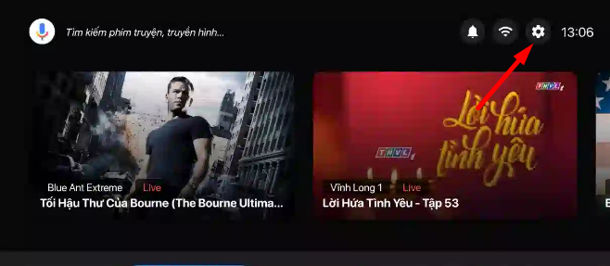

- Chọn tài khoản và đăng nhập tài khoản Google trên FPT Play Box (Lưu ý phải đồng bộ tài khoản giữa điện thoại và thiết bị FPT Play Box)

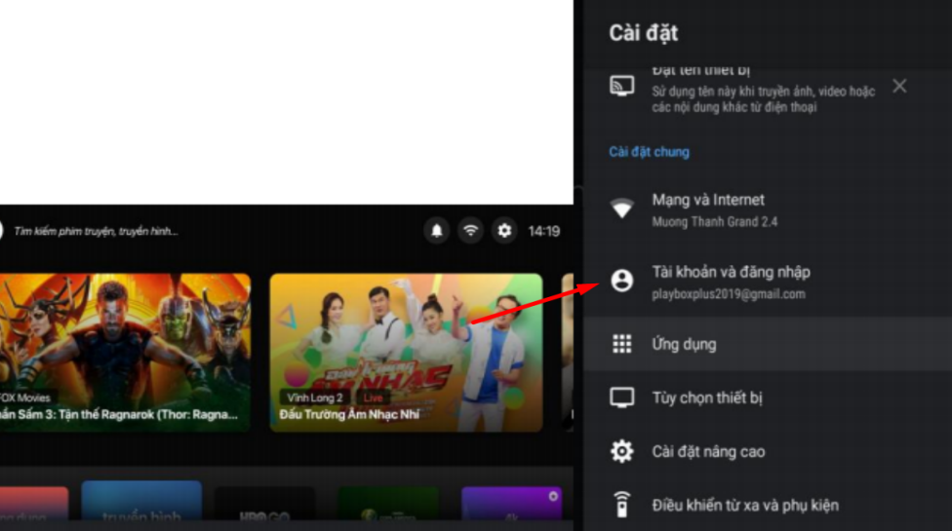

- Bật Bluetooth và định vị trên điện thoại

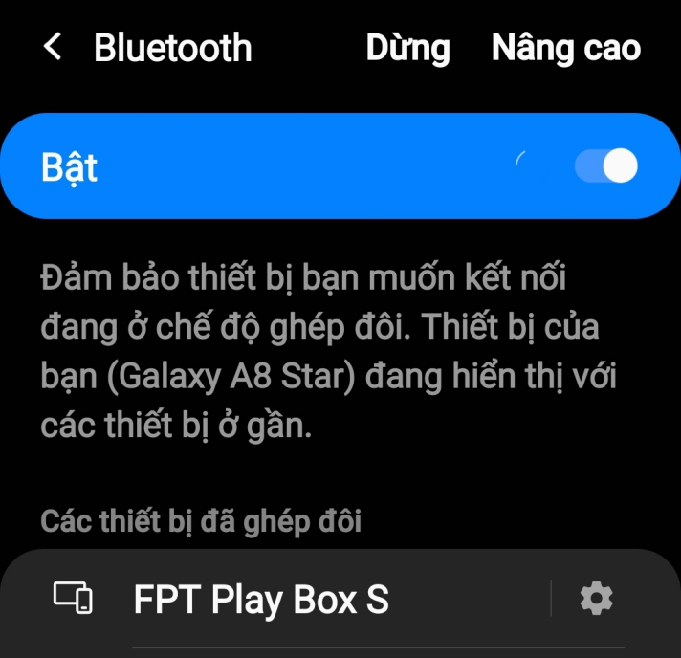

- Dò tìm thiết bị FPT Play Box và kết nối thông qua Bluetooth

**HƯỚNG DẪN CÁCH RESET VÀ KẾT NỐI THIẾT BỊ ĐIỀU KHIỂN THÔNG QUA ĐIỆN THOẠI**

- Tải ứng FPT Life trên CH Play hoặc trên IOS về điện thoại

- Mở ứng dụng FPT Lite trên thiết bị FPT Play Box(Vào cài đặt → ứng dụng → Xem tất cả ứng dụng → chọn FPT Life )

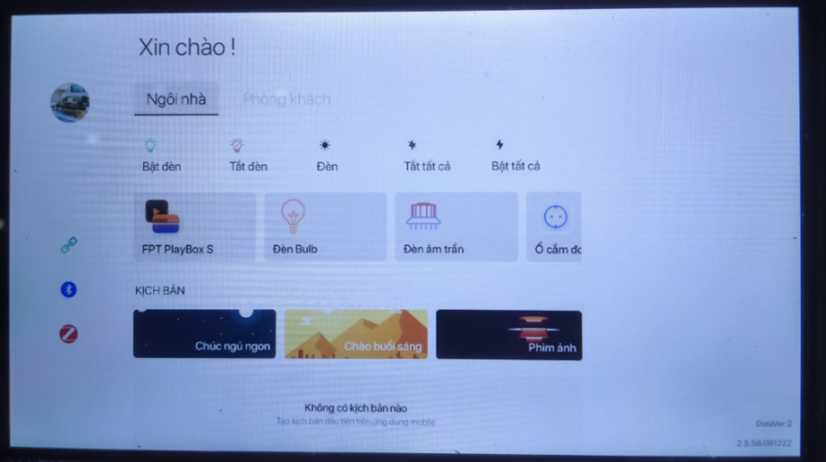

- Mở ứng dụng FPT Life trên điện thoại → Tạo địa điểm

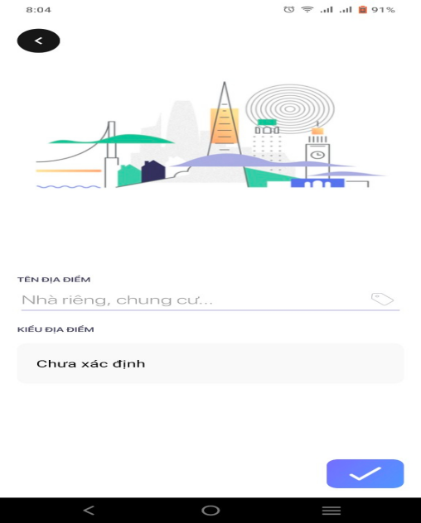

- Các bước cài đặt và kết nối thiết bị:

1. Đèn Led Buld và đèn Led Downlight (kết nối bằng Bluetooth Mesh)

- Reset thiết bị: Bật/tắt (On/Off) nguồn thiết bị liên tiếp 5 lần, khoảng thời gian giữa mỗi lần bật/ tắt không quá 2s. Tại lần cấp nguồn thứ 5 cho đèn sẽ nhấp nháy liên tục 2 lần rồi sáng trắng. Reset thiết bị thành công.

- Kết nối thiết bị: Sau khi reset thành công vào ứng dụng FPT Life nhấn vào dấu (+) (góc bên phải màn hình)

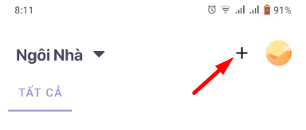

→ chọn thiết bị

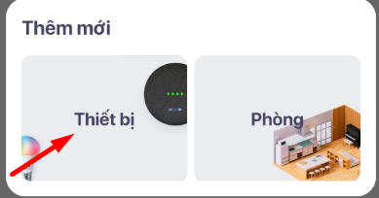

→ chọn Bluetooth Mesh

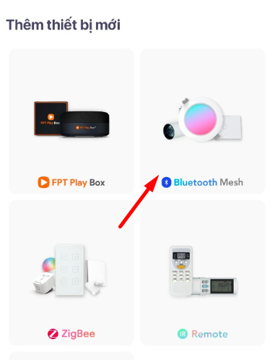

→ chọn Bắt đầu

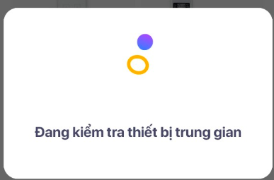

→ sao khi tìm thấy thiết bị chọn cài đặt thiết bị → kết nối thành công

- Sau đó có thể điều khiển độ sáng, màu sắc của đèn thông qua điện thoại

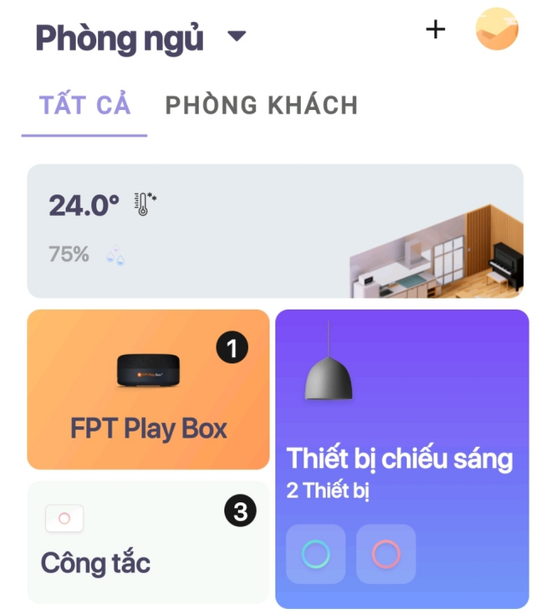 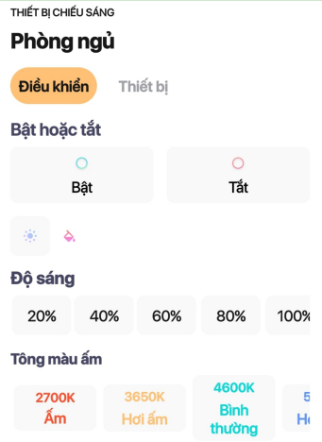

2. Cảm biến chuyển động (kết nối bằng Bluetooth Mesh)

- Reset thiết bị: Ấn giữ nút config đến khi đèn led báo hiệu ở mặt trước sáng màu đỏ.

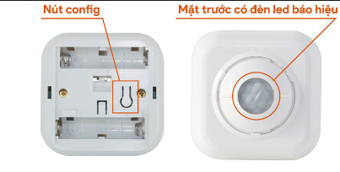

- Tiếp tục ấn liên tiếp 3 lần (mỗi lần không quá 3s), đèn led sẽ nháy đỏ 3 lần báo hiệu reset thành công.

- Kết nối thiết bị: Sau khi reset thành công vào ứng dụng FPT Life nhấn vào dấu (+) (góc bên phải màn hình)



→ chọn thiết bị



→ chọn Bluetooth Mesh



→ chọn Bắt đầu



→ sao khi tìm thấy thiết bị chọn cài đặt thiết bị → kết nối thành công

- Sau đó cài đặt điều khiển các thiết bị trong ngôi nhà (VD như đèn led buld, đèn led downlight,…) khi cảm biến phát hiện chuyển động.

3. Công tắc cảm ứng (kết nối bằng Bluetooth Mesh)

- Kết nối thiết bị: Sau khi reset thành công vào ứng dụng FPT Life nhấn vào dấu (+) (góc bên phải màn hình)



→ chọn thiết bị



→ chọn Bluetooth Mesh



→ chọn Bắt đầu



→ sao khi tìm thấy thiết bị chọn cài đặt thiết bị → kết nối thành công

- Sau đó đặt tên cho các thiết bị tương ứng với địa điểm

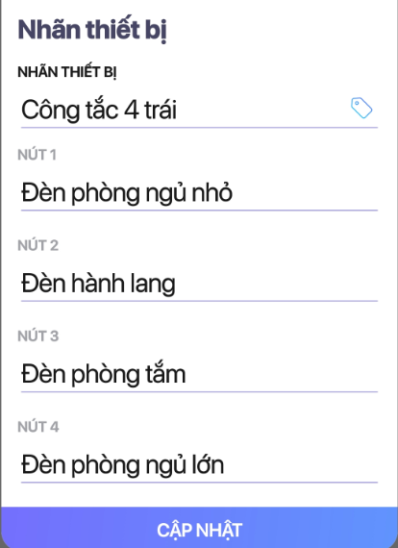

- Sau đó ta điều khiển bật/tắt các thiết bị thông qua điện thoại

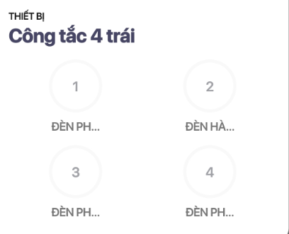

4. Nút bấm ngữ cảnh không dây (kết nối bằng Zigbee)

- Kết nối thiết bị: Sau khi reset thành công vào ứng dụng FPT Life nhấn vào dấu (+) (góc bên phải màn hình)



→ chọn thiết bị



→ chọn Zigbee

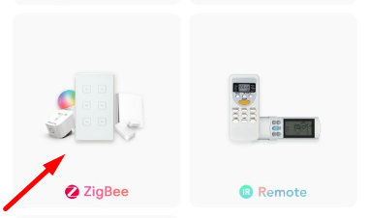

→ chọn thiết bị cần kết nối

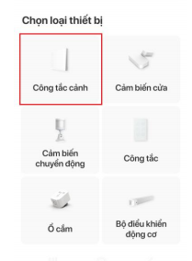

→ Dò tìm kiếm thiết bị

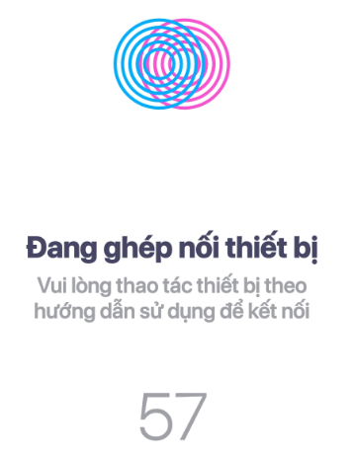

→ sao đó bắt đầu thao tác trên thiết bị cần ghép nối để reset thiết bị:

+ Trên mặt bên của thiết bị có một nút nhấn nhỏ.

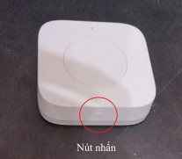

+ Nhấn giữ nút nhấn cho đến khi đèn led mặt trên nháy 3 lần là reset thành công và chờ kết nối thiết bị .

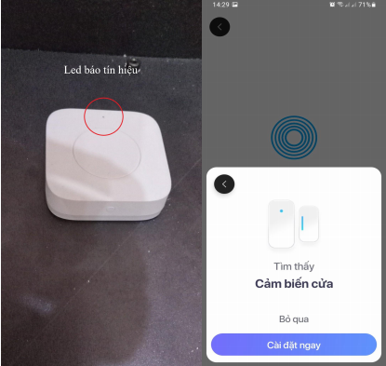

+ Sau khi tìm thấy thiết bị bấm vào cài đặt thiết bị.

+ Sau đó chọn chế độ nhấn (nhấn 1 lần, nhấn liên tục 2 lần, nhấn giữ 2s) và cài đặt điều khiển các thiết bị tương ứng trong ngôi nhà.

5. Cảm biến cửa (kết nối bằng Zigbee)

- Kết nối thiết bị: Sau khi reset thành công vào ứng dụng FPT Life nhấn vào dấu (+) (góc bên phải màn hình)



→ chọn thiết bị



→ chọn Zigbee



→ chọn thiết bị cần kết nối

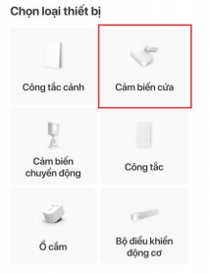

→ Dò tìm kiếm thiết bị

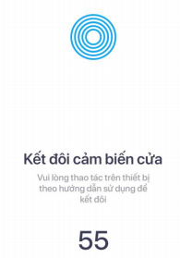

→ sao đó bắt đầu thao tác trên thiết bị cần ghép nối để reset thiết bị:

+ Trên mặt bên của thiết bị có một nút nhấn nhỏ.

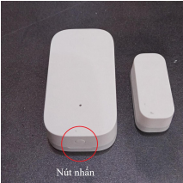

+ Nhấn giữ nút nhấn cho đến khi đèn led mặt trên nháy 3 lần là reset thành công và chờ kết nối thiết bị .

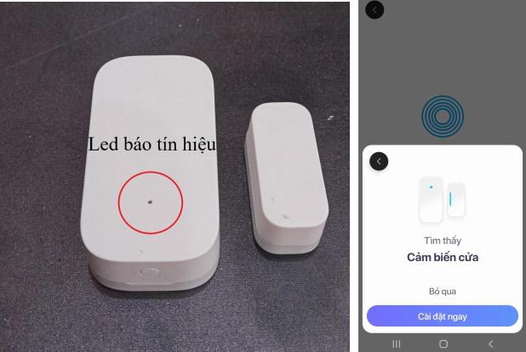

+ Sau đó cài đặt điều khiển các thiết bị trong ngôi nhà (VD như đèn led buld, đèn led downlight,…) khi cảm biến phát hiện chuyển động.

6. Ổ cắm thông minh (kết nối bằng Zigbee)

- Kết nối thiết bị: Sau khi reset thành công vào ứng dụng FPT Life nhấn vào dấu (+) (góc bên phải màn hình)



→ chọn thiết bị



→ chọn Zigbee



→ chọn thiết bị cần kết nối

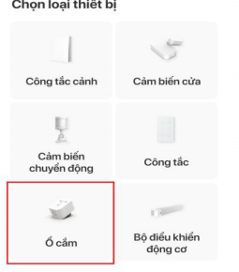

→ sao đó bắt đầu thao tác trên thiết bị cần ghép nối để reset thiết bị:

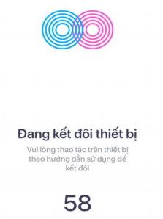

+ Trên mặt bên của thiết bị có một nút nhấn.

+ Nhấn giữ nút nhấn cho đến khi đèn led ngay nút nhấn nháy liên tục là reset thành công và chờ kết nối thiết bị .

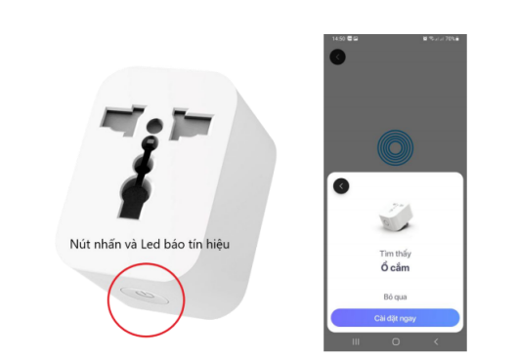

+ Sau điều khiển kết nối bật/tắt ổ cắm thông qua điện thoại

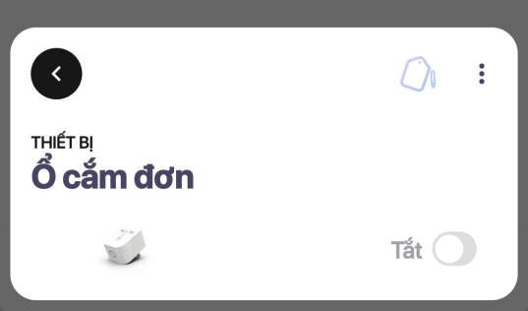

**HƯỚNG KẾT NI VÀ ĐIỀU KHIỂN GIỌNG NÓI**

**VOICE TRÊN FPT PLAY BOX**

- Đầu tiên ta cần tải app Google Home trên CH Play hoặc IOS

- Chọn vào dấu (+) góc trái màn hình

- Chọn vào thiết lập thiết bị → Thêm thiết bị mới → Tiếp theo:

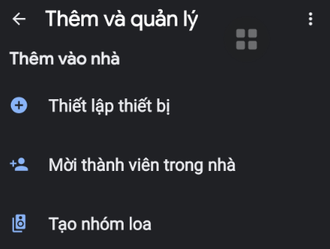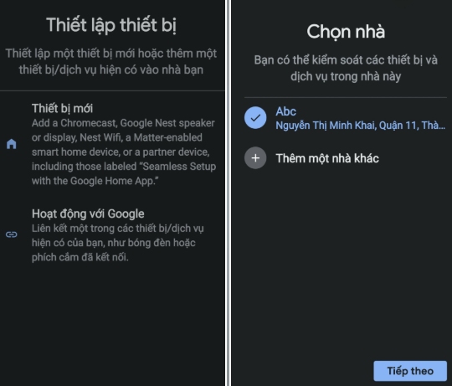

- Đăng nhập tài khoản Google trên app trùng với tài khoản đăng nhập trên thiết bị FPT Play Box .

- Sau đó ta tạo địa điểm và địa chỉ nhà ở mà ta đã gắn thiết bị FPT Play Box.

- Đồng bộ dữ liệu trên app Google Home để nó liên kết với các thiết bị đã setup trên FPT Play Box.

- Sau đó ta kiểm tra xem các thiết bị đã cài đặt trên FPT Play Box có trùng khớp với các thiết bị đang hiển thị trên màn hình điện thoại hay không? Nếu không thì kiểm tra lại tài khoản?

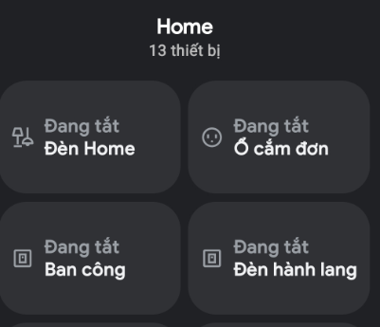

- Sau đó để bật thiết bị thì ta nói: “OK Google, bật” + Tên thiết bị cần bật.

- Để tắt thiết bị thì ta nói: “OK Google, tắt” + Tên thiết bị cần tắt.

**CÁCH KẾT NỐI TIVI VỚI FPT PLAY BOX**

Bước 1: Kết nối FPT Play Box với nguồn điện, sau đó nhấn nút Tắt/Mở phía sau Box.

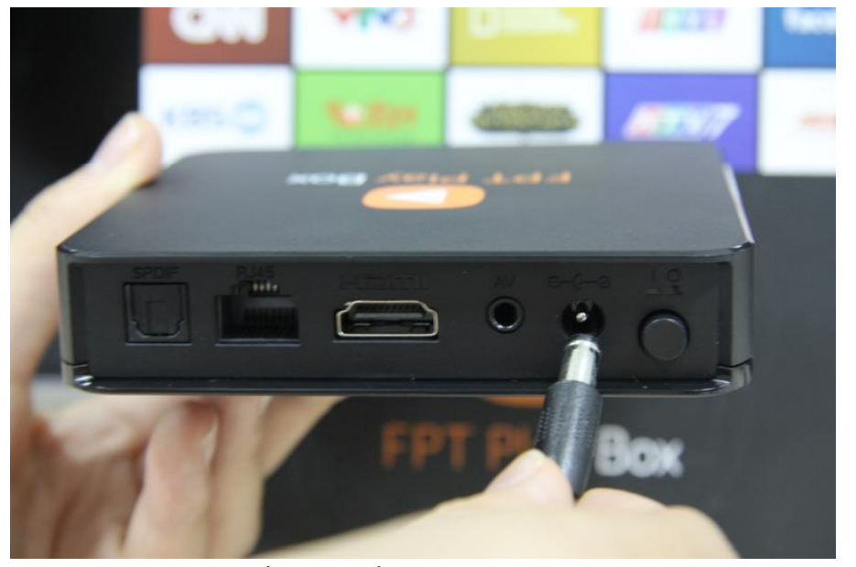

Bước 2: Kết nối tivi với Box qua cổng HDMI hoặc AV (tùy loại tivi)

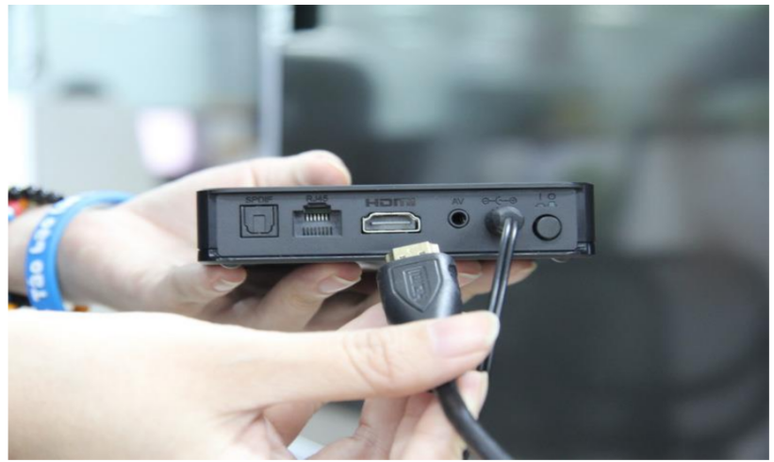

Bước 3: Kết nối cáp Internet cho box qua cổng RJ45 (cáp mạng)

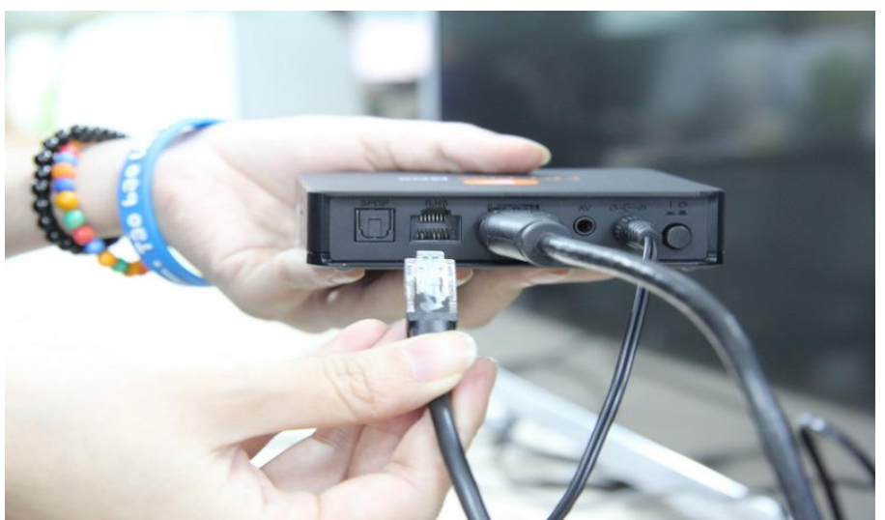

Bước 4: Bấm nút Power trên remote để mở Box

Bước 5: Tùy chọn kết nối phù hợp

- Nếu sử dụng dây LAN thì Box sẽ tự động lấy địa chỉ IP và truy cập thẳng vào giao diện chính.

- Nếu sử dụng Wifi thì chọn ‘turn on Wifi’ trên màn hình hiển thị. Sau đó đăng nhập mật khẩu Wifi (password Wifi). Box sẽ tự động lưu và truy cập ở những lần sử dụng sau.

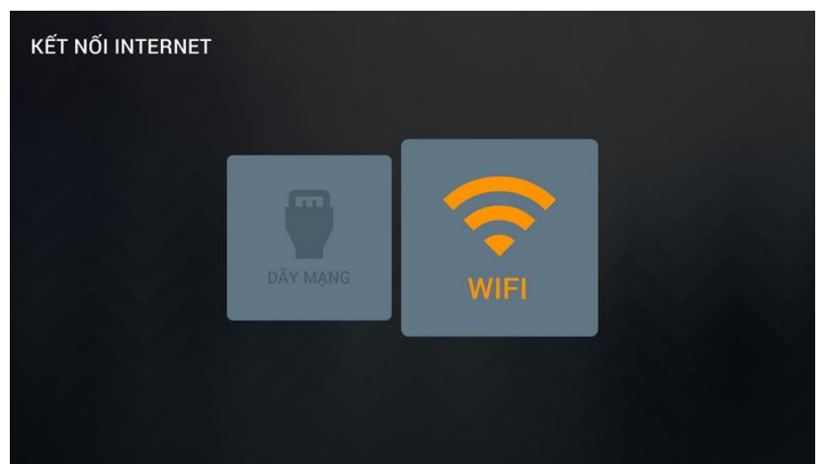

Bước 6: Sau khi cài đặt FPT Play Box thành công. Quý khách sử dụng các nút trên remote và truy cập chương trình/ứng dụng để thưởng thức

